简单创建web项目
1.在控制台输入:django-admin.py startproject XXX项目名来创建项目
2.运行成功后项目结构
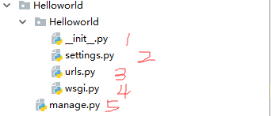
- --- 一个空文件，告诉 Python 该目录是一个 Python 包
- --- 该 Django 项目的设置/配置
- --- 该 Django 项目的 URL 声明; 一份由 Django 驱动的网站"目录"
- --- 一个 WSGI 兼容的 Web 服务器的入口，以便运行你的项目
- --- 一个命令行工具，可以让您以各种方式与Django项目进行交互。
- 使用”python manage.py runserver 0.0.0.0:8000”,登录127.0.0.1:8000,验证项目django是否可用
- 在Helloworld/Helloworld目录下,新建view.py,这里面写网页显示的代码
from django.http import HttpResponse
def hello(request):
return HttpResponse("Hello world ! ")
- (这步可以不用)使用”python manage.py startapp polls”,创建应用程序,成功后结果如下:
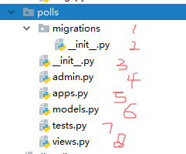
  - 在polls文件夹下,新建urls.py文件,写如下:
from django.conf.urls import url from . import views
urlpatterns = [
url(r'^$', views.index, name='index'),
]
备注:
url() 函数
Django url() 可以接收四个参数，分别是两个必选参数：regex、view 和两个可选参数：kwargs、name，接下来详细介绍这四个参数。

regex: 正则表达式，与之匹配的 URL 会执行对应的第二个参数 view。
view: 用于执行与正则表达式匹配的 URL 请求。
kwargs: 视图使用的字典类型的参数。
name: 用来反向获取 URL。

6 在Helloworld目录下的urls中编写如下:
urlpatterns = [
url(r'^polls/', include('polls.urls')),#如果执行5操作
url(r'^$', view.hello),#如果不执行5操作
...
]

问题:
1.UnicodeDecodeError: 'utf-8' codec can't decode byte 0xc5 in position 0: invalid continuation byte
一般来说编码错误是由中文引起的。从 traceback 最后一栈落在 gethostbyaddr 上可以看出：你电脑的主机名多半是设成了中文了。
